WebRTC 技术预研可行性
及实施方案评审
版本：V1.1.0
日期：2026-03-04
编制：朱正清、金博
状态：评审中

本文档为内部评审资料，未经授权请勿外传

版本历史
版本号 | 日期 | 修订人 | 修订内容
V1.0.0 | 2026-03-04 | 朱正清、金博 | 初稿编制
V1.0.1 | 2026-03-04 | 朱正清、金博 | 优化文档结构与排版；补充技术可行性评估、风险矩阵、成本分析、验收标准等章节；修正技术描述

1. 会议基本信息
会议主题 | WebRTC 技术预研可行性及实施方案评审
会议时间 | 2026-03-05 14:00 ~ 16:00
会议地点 | 中大 10-4-5 会议室
主持人 | 朱正清、金博
参会人员 | 朱正清、金博、陈泽丰、许杭、郑靖森、张健、周振华、姜伟军
会议目的 | 评审是否启动 WebRTC 技术预研项目，明确预研方向、资源投入及验收标准，为后续技术决策提供依据
文档版本 | V1.1.0

2. 会议议程概览
序号 | 议程内容 | 预计时长
1 | 背景与问题陈述 | 10 分钟
2 | 业务影响与价值分析 | 10 分钟
3 | 传输协议技术对比分析 | 15 分钟
4 | WebRTC 技术优势深度解析 | 15 分钟
5 | 技术可行性评估与风险分析 | 15 分钟
6 | 实施方案与阶段规划 | 15 分钟
7 | 自研 vs 第三方方案对比及成本分析 | 10 分钟
8 | 决策讨论与问答 | 30 分钟

3. 背景与问题陈述

3.1 当前技术现状
当前 Q25 项目中，多功能操作终端的视频取流采用 RTSP over TCP 协议实现。该方案在可靠性方面表现稳定，但在实时性和弱网适应性方面存在明显不足。

3.2 核心痛点
延迟偏高：实际应用场景中端到端延时约 250ms，未能满足产品要求的 200ms 以内延时指标。
弱网表现差：在网络质量波动或带宽受限的环境下，TCP 的重传机制导致传输不稳定，易出现画面卡顿和延迟累积。
扩展性受限：RTSP 协议在跨平台部署、浏览器集成等方面缺乏原生支持，增加了客户端适配成本。

3.3 引入 WebRTC 的初衷
借助 WebRTC 协议栈的技术优势（超低延迟、内置拥塞控制与抗弱网机制、浏览器原生支持），探索替代或补充现有 RTSP over TCP 方案的可能性，以提升产品实时音视频传输的综合体验。

4. 业务影响与价值分析

4.1 业务价值
用户体验提升：WebRTC 的超低延迟（目标 < 200ms）和强抗弱网能力可显著改善终端实时视频的流畅度与响应速度。
产品竞争力增强：支持浏览器直接接入视频流，拓展 Web 端应用场景，降低客户端部署门槛。

4.2 技术价值
技术自主可控：团队掌握 WebRTC 核心技术栈，形成可复用的音视频传输公共库，减少对第三方 SDK 的依赖。
架构前瞻性：WebRTC 作为 W3C/IETF 标准协议，生态成熟且持续演进，有利于技术栈的长期可维护性。
能力沉淀：通过预研积累音视频传输、网络自适应、编解码优化等核心能力，为团队技术成长提供支撑。

5. 传输协议技术对比分析

5.1 协议概述
为全面评估技术选型的合理性，从传输协议、延迟特性、抗弱网能力、安全性、部署复杂度、浏览器兼容性等多个维度对 RTSP over TCP、RTSP over UDP 和 WebRTC 三种方案进行对比分析。

5.2 多维度对比
对比维度 | RTSP over TCP | RTSP over UDP | WebRTC
协议基础 | 控制信令与媒体数据（RTP/RTCP）复用同一 TCP 连接传输 | 控制信令走 TCP，媒体数据（RTP/RTCP）通过独立 UDP 端口传输 | 基于 UDP 的 SRTP 进行媒体加密传输，结合 GCC 拥塞控制与 FEC 前向纠错机制
传输延迟 | 较高：TCP 队头阻塞与重传机制引入额外延迟 | 较低：UDP 无连接特性避免队头阻塞，但缺乏拥塞控制 | 极低：UDP + SRTP 传输，配合 FEC/NACK 优化，端到端延迟可控制在 200ms 以内
抗弱网能力 | 弱：丢包触发重传导致延迟累积和卡顿 | 弱：无内置抗弱网机制，丢包直接导致花屏或中断 | 强：内置 GCC、FEC、NACK、自适应 Jitter Buffer，能够在网络波动较大的情况下保持流畅播放
核心优势 | 高可靠性：TCP 保证数据完整有序；穿透性好：仅需 1 个 TCP 端口 | 实时性较好：无队头阻塞；封包简单：处理效率高 | 超低延迟；强抗弱网；浏览器原生支持；内置 SRTP 加密；P2P 架构降低服务端负载
核心劣势 | 队头阻塞导致延迟和卡顿；交织封包增加处理复杂度 | 不可靠传输：丢包导致花屏；端口占用多，NAT 穿透困难 | 架构复杂度高；信令未标准化需自行实现；NAT 穿透依赖 STUN/TURN 辅助服务
安全性 | 可叠加 TLS 加密，但需额外配置 | 媒体默认不加密，需额外实现 DTLS/SRTP | 内置 SRTP 加密 + DTLS 密钥协商，安全性开箱即用
端口与连接 | 1 个端口：TCP 554 端口复用控制与媒体数据 | 3~5 个端口：1 个 TCP + 每路媒体各 1 对 RTP/RTCP UDP 端口 | 动态端口：通过 ICE 协商动态分配 UDP 端口
浏览器支持 | 不支持：需专用播放器（VLC/FFmpeg 等） | 不支持：需专用播放器 | 原生支持：Chrome/Firefox/Safari/Edge 均内置支持
NAT 穿透 | TCP 穿透性较好，但需公网地址或代理 | UDP 穿透困难，需 STUN/TURN 辅助 | 内置 ICE 框架，自动完成 STUN/TURN 穿透，成功率高
典型场景 | 安防监控、IPTV、防火墙严格的专业级传输 | 局域网监控、无人机图传等可控网络环境 | 视频会议、在线教育、远程医疗、直播连麦等实时互动场景

5.3 协议取流时序图
以下为三种协议的典型取流流程示意（客户端与服务端交互、数据包传输、缓冲处理等关键环节）。
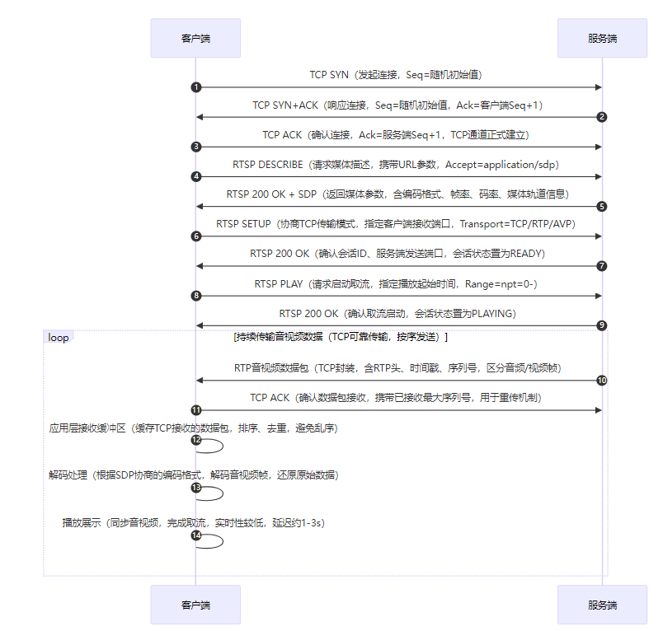
RTSP over TCP取流流程时序图
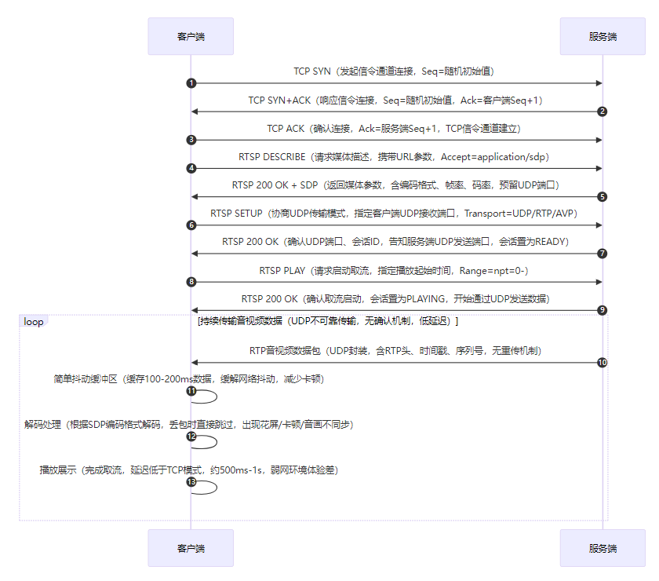
RTSP over UDP取流流程时序图
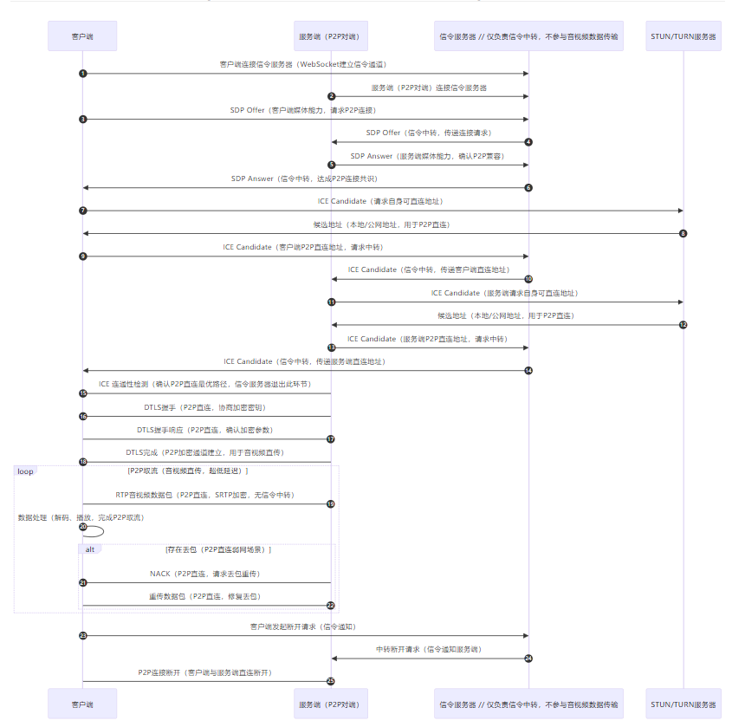
WebRTC取流流程时序图

6. WebRTC 技术优势深度解析

6.1 RTSP over TCP 高延迟成因分析
为阐明 WebRTC 的技术价值，首先对当前 RTSP over TCP 方案的延迟瓶颈进行系统性分析：

6.1.1 网络传输层
TCP 重传机制：TCP 的可靠传输特性在发生丢包时触发重传等待，引入额外延迟，且后续数据被阻塞（队头阻塞）。
网络拥塞：带宽不足或路由器排队导致缓冲区膨胀（Bufferbloat），进一步加剧延迟。
MTU 限制：以太网 MTU 为 1500 字节，大帧需要 IP 分片，增加重组开销和丢片风险。

6.1.2 应用协议层
编码延迟：H.264/H.265 编码算法复杂度高，编码过程本身引入数十毫秒级延迟。
缓冲区策略：过大的接收缓冲区虽提高流畅度，但以增加延迟为代价。
协议开销：RTSP/RTP 协议头解析、交织封装/解封装降低数据处理效率。

6.1.3 系统资源层
CPU 调度延迟：高并发场景下线程上下文切换和调度引入不确定性延迟。
内存管理：频繁的内存分配与释放导致 GC 压力或内存碎片，影响处理性能。
I/O 瓶颈：磁盘读写或网络 I/O 阻塞影响数据流转效率。

6.2 WebRTC 针对性解决方案
技术模块 | 核心机制 | 解决的问题
UDP + SRTP 传输 | 基于 UDP 的无连接传输，避免 TCP 队头阻塞和重传延迟，SRTP 提供媒体加密 | TCP 队头阻塞、重传延迟、传输层加密
GCC 拥塞控制 | Google Congestion Control 算法动态监测网络状态，实时调整发送码率，防止网络过载 | 网络拥塞、缓冲区膨胀、码率与延迟的平衡
FEC 前向纠错 | 发送冗余数据包，接收端无需等待重传即可恢复部分丢失数据 | 丢包恢复延迟、卡顿
NACK 丢包重传 | 接收端检测丢包后请求重传关键数据包，与 FEC 互补 | 关键帧丢失、数据可靠性
Jitter Buffer | 接收端自适应缓冲，消除网络抖动导致的播放不连续 | 网络抖动、播放卡顿
ICE/STUN/TURN | 内置 NAT 穿透框架，自动探测最优连接路径 | NAT 穿透、复杂网络环境下的连通性
libwebrtc 库 | Google 维护的成熟开源实现，API 丰富，社区活跃，持续更新 | 开发效率、长期可维护性

6.3 关键技术说明
P2P 架构：WebRTC 采用点对点直接传输架构，在单向视频传输场景下可最大限度减少服务端中转开销，降低带宽成本和传输延迟。对于多方通信场景，可引入 SFU（选择性转发单元）服务器实现高效媒体分发。

浏览器兼容性：主流浏览器（Chrome、Firefox、Safari、Edge）均原生支持 WebRTC API，移动端可通过 WebView 或原生 SDK 集成，实现一次开发、多平台运行。

需要指出的是，RTSP over UDP 在传输层同样采用 UDP，具备一定的低延迟优势。但其与 WebRTC 的核心差异在于：WebRTC 内置了完整的 GCC 拥塞控制算法、成熟的 libwebrtc 开源库以及浏览器原生支持能力，这些是 RTSP over UDP 所不具备的关键优势。

7. 应用场景对比分析

7.1 多维度方案对比
对比维度 | RTSP over TCP | RTSP over UDP | WebRTC 方案 | WebRTC 收益与挑战
延迟 | 较高：TCP 队头阻塞与重传机制引入高延迟 | 较低：基于 UDP，无队头阻塞，但缺乏拥塞控制 | 极低：UDP + SRTP + FEC/NACK 优化 | 收益：端到端延迟可达毫秒级
弱网表现 | 依赖 TCP 拥塞控制，波动时易卡顿；无针对性恢复机制 | 无内置抗弱网能力，高丢包时质量急剧下降 | GCC + FEC + NACK + Jitter Buffer 动态调整 | 收益：网络波动大情况下仍可流畅播放
部署复杂度 | 低：仅需 RTSP 服务器 + 播放器 | 中等：需处理 UDP 穿透和丢包恢复 | 较高：需信令服务器 + STUN/TURN | 挑战：初期部署组件多，门槛较高
跨平台支持 | 差：需各平台适配专用播放器 | 差：同左，依赖特定播放器 | 优秀：浏览器原生支持，移动端可嵌入 WebView/SDK | 收益：一次开发，多平台运行
维护成本 | 客户端维护成本高（多平台适配） | 需自行处理丢包和抖动问题 | 客户端维护简单（浏览器自动更新），但需维护信令和 TURN 服务 | 收益：客户端维护低；挑战：服务端运维增加
安全性 | 可叠加 TLS，但配置复杂 | 媒体默认不加密 | 内置 SRTP + DTLS，安全开箱即用 | 收益：原生媒体加密，保障数据隐私
NAT 穿透 | TCP 有一定穿透性 | UDP 穿透困难，需 STUN/TURN | 内置 ICE 框架，穿透成功率高 | 收益：成熟的 NAT 穿透方案

8. 技术可行性评估

8.1 “概念验证”验证结果
一阶段概念验证已在局域网环境下完成基础可行性验证，结果如下：
验证项目 | 结果
推流端技术栈 | Python aiortc 库（WebRTC Python 实现）
接收端技术栈 | 基于 Qt WebEngine（内置 WebRTC 支持）
端到端延时 | 约 130ms（局域网环境）
结论 | 满足预期目标（< 200ms），基础可行性验证通过

8.2 性能基准测试方案
后续阶段需完成以下性能指标的量化测试：待定？？？？

8.3 技术风险评估矩阵
风险项 | 风险等级 | 发生概率 | 影响程度 | 应对措施
libwebrtc 编译与集成复杂 | 高 | 高 | 中 | 分阶段推进：先用轻量库（libdatachannel）验证，再切换完整 libwebrtc
NAT 穿透失败率 | 中 | 中 | 高 | 部署 TURN 中继服务器作为兜底方案；优化 ICE 候选策略
弱网场景延迟不达标 | 中 | 中 | 高 | 调优 GCC 参数、FEC 冗余度、Jitter Buffer 策略；必要时定制码率自适应算法
信令服务器稳定性 | 中 | 低 | 高 | 采用成熟的 WebSocket 框架；设计心跳重连机制
与现有系统集成困难 | 中 | 中 | 中 | 设计清晰的抽象层接口；保留 RTSP 回退能力
团队 WebRTC 技术储备不足 | 中 | 高 | 中 | 安排专项技术培训；参考开源项目和官方文档；预留学习缓冲期

8.4 技术依赖与环境要求
操作系统：Windows 10/11（终端侧），Linux（服务端）
编译工具链：Visual Studio 2019+, CMake 3.16+, GN/Ninja（libwebrtc 编译）
核心依赖库：libwebrtc / libdatachannel, OpenSSL, FFmpeg（编解码）
信令协议：WebSocket（推荐）或自定义 TCP 信令
辅助服务：STUN 服务器（可用公共服务）、TURN 服务器（需自建或采购）

9. 实施方案与阶段规划

9.1 技术路线选择
方案 | 优势 | 劣势 | 成本 | 推荐度
当虹科技（商业） | 功能成熟，开箱即用 | vendor lock-in；问题排查困难；持续收费 | 高（授权费 + 年费） | 待决策
腾讯云（商业） | 功能成熟，开箱即用 | vendor lock-in；问题排查困难；持续收费 | 高（按量计费） | 待决策
自研基于 libwebrtc | 自主可控；无授权费；深度定制 | 研发投入较大；集成复杂度高 | 中（人力投入） | 待决策

推荐理由：自研方案虽然初始研发投入较大，但长期来看具备自主可控、无授权费用、可深度定制等优势。通过分阶段渐进式推进（先轻量库验证，再完整库集成），可有效控制技术风险。

9.2 分阶段实施计划

阶段一：基础可行性验证（已完成）
项目 | 内容
目标 | 局域网环境下验证 WebRTC 取流基础可行性
技术方案 | 推流端：Python aiortc；接收端：Qt WebEngine（内置 WebRTC）
验证结果 | 端到端延时约 130ms，满足 < 200ms 目标
状态 | 已完成 ✓

阶段二：轻量库集成验证（计划中）
项目 | 内容
目标 | 基于 C/C++ 轻量库在正常网络下验证延迟表现与集成可行性
技术方案 | 基于 libdatachannel 轻量级 WebRTC 库
交付物 | 延迟测试报告；集成 Demo；技术评估文档
预计周期 | 3~4 周
参与人员 | 朱正清（终端开发）、金博（感知算法支持）

阶段三：完整库集成与弱网测试（计划中）
项目 | 内容
目标 | 基于完整 libwebrtc 在 Windows 平台进行正常网络及弱网模拟测试
技术方案 | 集成完整 libwebrtc 库；搭建弱网模拟测试环境
交付物 | 弱网测试报告；性能基准数据；优化后的集成方案
预计周期 | 4~6 周
参与人员 | 朱正清（终端开发）、金博（感知算法支持）

阶段四：产品级集成与验收（验收阶段）
项目 | 内容
目标 | 编译为公共库，部署至本体和终端，完成产品级验证
技术方案 | 封装为统一接口的公共库；集成至产品主线；端到端联调测试
交付物 | 公共库发布包；集成指南；测试报告；性能对比报告
预计周期 | 4~6 周
前置条件 | 阶段二、三验证通过

9.3 资源投入计划
角色 | 人员 | 投入比例 | 职责
终端开发 | 朱正清 | 核心投入 | WebRTC 客户端集成、信令实现、性能调优
感知算法 | 金博 | 核心投入 | 编解码优化、视频处理算法支持
总预计周期 | 2~3 个月 | — | 中途各阶段会输出阶段性成果物

10. 风险管理与应急预案

10.1 降级与回退方案
为确保产品稳定性不受预研过程影响，制定以下降级策略：
架构设计保留 RTSP 回退能力，支持 WebRTC 与 RTSP 双通道切换，确保 WebRTC 方案出现问题时可无缝回退至 RTSP over TCP。

10.2 关键风险应对
进度风险：阶段间设置明确的 Go/No-Go 检查点，若当前阶段未达标则暂停推进，避免资源浪费。
技术风险：每阶段输出技术评估报告，及时暴露技术瓶颈并调整方案。

11. 成本效益分析

11.1 投入成本
成本项 | 说明 | 预估
人力成本 | 朱正清（核心）+ 金博（核心）投入 2~3 个月 | 主要成本项
基础设施 | TURN 服务器部署（如需公网穿透场景） | 较低，可复用现有服务器或使用开源方案 coturn
测试环境 | 弱网模拟工具、测试终端 | 较低，可使用现有设备 + 开源工具
培训成本 | WebRTC 技术学习周期 | 已包含在项目周期内

11.2 预期收益
延迟降低：从当前 250ms 降至 200ms 以内，提升用户操控体验。
弱网适应性：在网络波动场景下保持视频流畅，减少运维问题反馈。
开发效率：浏览器端无需专用播放器，降低客户端适配和维护成本。
技术资产沉淀：形成可复用的音视频传输公共库，服务后续项目。
消除第三方依赖风险：避免商业 SDK 的授权费用和 vendor lock-in。

12. 验收标准与交付物

12.1 验收标准 待定？？？

12.2 交付物清单
- WebRTC 音视频传输公共库（含 API 文档）
- 信令服务器参考实现
- 各阶段测试报告（延迟、弱网、稳定性）
- WebRTC 与 RTSP 性能对比报告
- 集成指南与最佳实践文档
- 技术预研总结报告

13. 会议决策议题
请参会人员就以下议题进行讨论并形成决议：

议题一：是否启动 WebRTC 技术预研？
若否：终止预研计划，归档现有成果，后续视需求重新评估。
若是：确认采用哪条技术路线（推荐：自研基于 libwebrtc），进入下一议题。

议题二：资源投入确认
人员投入：朱正清（终端开发，核心投入）、金博（感知算法，核心投入）。
时间投入：预计 2~3 个月出最终成果物，中途各阶段输出阶段性结果。

议题三：验收标准确认 待定？？？

议题四：时间节点与风险预案 待定？？？

议题五：明确产出与后续行动
若通过：指定项目负责人，确认分阶段里程碑和验收方式。
若不通过：记录决策原因，备档后续参考。
若有条件通过：明确需满足的前置条件和时间要求。

14. 问答环节
参会人员可就上述内容提问，由朱正清、金博解答。若无法当场答复，记录为待办事项，会后查阅补充。

15. 总结与后续行动
记录所有结论、待办事项、责任人及截止时间。
会后 24 小时内发送会议纪要给所有参会人员。

